1. PVA - Beschreibende Statistik

# Unterrichtsaufgaben

R Source: <https://github.com/okaufmann/ffhs-wswp-2017>

## kaufkraftbereinigte Einkommen

Klassieren Sie das kaufkraftbereinigte Einkommen. Eine (von vielen. . . ) Faustregeln sagt, dass die Anzahl Klassen eines Merkmals mit $n$ Beobachtungen ungefähr gleich $\sqrt{n}$ sein sollte.

Zudem sollten Klassen nicht zu wenige Beobachtungen enthalten, damit sie noch zuverlässige Information liefern; das lässt sich mit der Wahl unterschiedlicher Klassenbreiten erreichen.

|  |  |  |  |  |  |  |
| --- | --- | --- | --- | --- | --- | --- |
| **Klassen** | **Klassenwerte** | **Absolute**  **Häufigkeit** | **Relative Häufigkeit** | **Breiten** | **Relative  Klassenbreite (*1000)** | **Kumulierte relative Häufigkeit** |
| 20-24 | 24000 | 6 | 0.428571429 | 4000 | 1.5 | 0.428571 |
| 24-28 | 28000 | 4 | 0.285714286 | 4000 | 1 | 0.714286 |
| 28-48 | 48000 | 2 | 0.142857143 | 20000 | 0.1 | 0.857143 |
| 48-68 | 68000 | 2 | 0.142857143 | 20000 | 0.1 | 1 |

## Diagramme

Erstellen Sie anschliessend mit Hilfe dieser Klassen ein Histogramm sowie die empirische Verteilungsfunktion für das kaufkraftbereinigte Einkommen über alle mitteleuropäischen Länder.

* 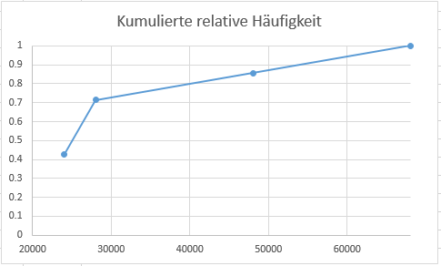

1. Berechnen Sie über alle mitteleuropäischen Länder für das kaufkraftbereinigte Einkommen das arithmetische Mittel und den Median sowie die Spannweite, die Standardabweichung (für Stichproben) und den Quartilsabstand. Vergleichen Sie das arithmetische Mittel mit dem Median, und kommentieren Sie den Unterschied Berechnen Sie über *alle EinwohnerInnen* von Mitteleuropa das arithmetische Mittel des kaufkraftbereinigten Einkommens.
2. Untersuchen Sie, ob eine Regressionsanalyse zwischen dem kaufkraftbereinigten Einkommen und der Kindersterblichkeit sowie dem kaufkraftbereinigten Einkommen und der Lebenserwartung von Männern oder Frauen sinnvoll ist. Führen Sie dann diese Regressionsanalyse jeweils durch, falls sie sinnvoll ist. Dazu gehört auch eine geeignete, grafische Darstellung der Daten.